

**Об утверждении регламентов государственных услуг**

***Утративший силу***

Постановление акимата Павлодарского района Павлодарской области от 07 декабря 2011 года N 360/12. Зарегистрировано Департаментом юстиции Павлодарской области 11 января 2012 года N 12-11-149. Утратило силу постановлением акимата Павлодарского района Павлодарской области от 25 июля 2013 года N 236/7

      Сноска. Утратило силу постановлением акимата Павлодарского района Павлодарской области от 25.07.2013 N 236/7.

      В соответствии со статьей 9-1 Закона Республики Казахстан от 27 ноября 2000 года "Об административных процедурах", Постановлением Правительства Республики Казахстан от 20 июля 2010 года N 745 "Об утверждении реестра государственных услуг, оказываемых физическим и юридическим лицам", в целях качественного оказания государственных услуг акимат Павлодарского района **ПОСТАНОВЛЯЕТ**:  
      1. Утвердить прилагаемые:  
      1) регламент государственной услуги "Регистрация и постановка на учет безработных граждан";  
      2) регламент государственной услуги "Выдача справок безработным гражданам".  
      2. Контроль за исполнением настоящего постановления возложить на заместителя акима района Губарева Е.В.  
      3. Настоящее постановление вводится в действие по истечении десяти календарных дней после дня его первого официального опубликования.

*Аким района                                Т. Бастенов*

Утверждено         
постановлением акимата      
Павлодарского района        
Павлодарской области        
от 07 декабря 2011 года N 360/12

**РЕГЛАМЕНТ государственной услуги "Регистрация**  
**и постановка на учет безработных граждан"**

**1. Основные понятия**

      1. Определение используемой аббревиатуры:  
      1) СФЕ – структурно-функциональные единицы, участвующие в процессе оказания государственной услуги.

**2. Общие положения**

      2. Наименование государственной услуги: "Регистрация и постановка на учет безработных граждан" (далее – государственная услуга).  
      3. Форма государственной услуги не автоматизирована.  
      4. Государственная услуга оказывается на основании стандарта "Регистрация и постановка на учет безработных граждан" утвержденная постановлением Правительства Республики Казахстан от 07 апреля 2011 года N 394 (далее – стандарт).  
      5. Государственная услуга предоставляется:  
      государственным учреждением "Отдел занятости и социальных программ Павлодарского района" (далее – отдел).  
      Место оказания государственной услуги: Павлодарская область, город Павлодар, улица Ген. Дюсенова, 1. Телефон 53-31-33, график работы с 9.00 часов до 18.30 часов, обеденный перерыв с 13.00 часов до 14.30 часов, выходные дни – суббота, воскресенье; адрес электронной почты: defence6@mail.ru.  
      6. Результатом оказания государственной услуги является регистрация и постановка на учет в качестве безработного в электронном виде, либо мотивированный ответ об отказе в предоставлении услуги на бумажном носителе.  
      7. Сроки оказания государственной услуги с момента сдачи потребителем необходимых документов, не позднее 10 календарных дней.  
      Максимально допустимое время обслуживания потребителя государственной услуги, оказываемой на месте в день обращения потребителя - не более 15 минут.

**3. Описание порядка действий**  
**оказания государственной услуги**

      8. Для получения данной государственной услуги потребителю необходимо предоставить перечень документов, указанных в пункте 11 стандарта.  
      При сдаче всех необходимых документов для получения государственной услуги потребителю выдается талон с указанием даты регистрации и получения потребителем государственной услуги, фамилии и инициалов лица, принявшего документы.  
      9. Отделом в предоставлении государственной услуги может быть отказано при отсутствии необходимых документов при предоставлении ложных сведений и документов по форме согласно приложению 2 стандарта.  
      10. Требование к информационной безопасности: обеспечение сохранности, защиты и конфиденциальности информации о содержании документов потребителя.  
      11. Структурно-функциональные единицы (далее – СФЕ), которые участвуют в процессе оказания государственной услуги при обращении в отдел:  
      1) специалист по приему и регистрации безработных граждан;  
      2) комиссия по установлению статуса безработного лица, ищущего работу.  
      12. Последовательность действий СФЕ приведена в приложении 1 к настоящему регламенту.  
      13. Схема, отражающая взаимосвязь между логической последовательностью действий и СФЕ, приведена в приложении 2 к настоящему регламенту.

**4. Ответственность должностных лиц,**  
**оказывающих государственные услуги**

      14. За нарушение порядка оказания государственной услуги должностные лица несут ответственность, предусмотренную законами Республики Казахстан.

Приложение 1           
к Регламенту государственной услуги  
"Регистрация и постановка на учет   
безработных граждан"

**Таблица. Описание действий СФЕ**

|  |  |
| --- | --- |
| **N** | **Действия основного процесса "Регистрация и постановка на учет безработных граждан"** |
| 1 | N действия (хода, потока  работ) | 1 | 2 | 3 |
| 2 | Наименование СФЕ | Специалист по приему, регистрации и трудоустройству безработных граждан | Комиссия по установлению статуса безработного лица, ищущего работу | Специалист  по приему, регистрации и трудоустройству безработных граждан |
| 3 | Наименование действия процесса, процедуры, операции) и их описание | Прием и регистрация представленных потребителем документов | Проверка полноты представленных документов; проект решения о постановке на учет либо выдача мотивированного ответа об отказе в предоставлении услуги на бумажном носителе | Регистрация в электронной базе либо выдача мотивированного ответа об отказе в предоставлении услуги на бумажном носителе при личном обращении потребителя |
| 4 | Форма завершения (данные,  документ, организационно-распорядительное решение) | Выдача талона | Решение комиссии о постановке на учет либо выдача мотивированного ответа об отказе в предоставлении услуги на бумажном носителе | Регистрация и постановка на учет, либо выдача мотивированного ответа об отказе  в постановке на учет на бумажном носителе |
| 5 | Сроки исполнения | 15 минут | 8 календарных дней | не более 15 минут |
| 6 | Номер следующего действия | 2 колонка | 3 колонка |  |

Приложение 2           
к Регламенту государственной услуги  
"Регистрация и постановка на учет   
безработных граждан"

**Схема предоставления государственной**  
**услуги при обращении в отдел**

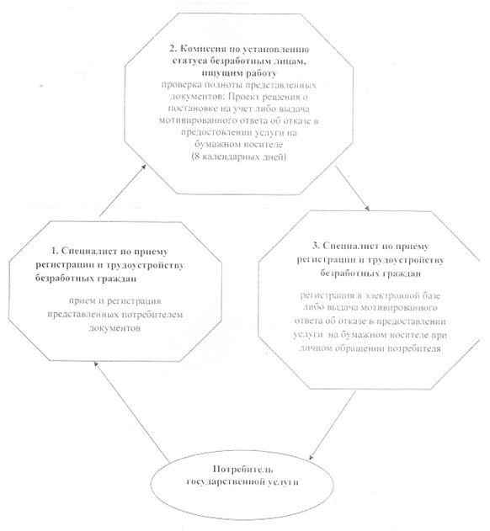

Утверждено         
постановлением акимата      
Павлодарского района        
Павлодарской области        
от 07 декабря 2011 года N 360/12

**РЕГЛАМЕНТ государственной услуги**  
**"Выдача справок безработным гражданам"**

**1. Основные понятия**

      1. Определение используемой аббревиатуры:  
      1) СФЕ – структурно-функциональные единицы, участвующие в процессе оказания государственной услуги.

**2. Общие положения**

      2. Наименование государственной услуги: "Выдача справок безработным гражданам" (далее – государственная услуга).  
      3. Форма государственной услуги частично автоматизирована.  
      4. Государственная услуга оказывается на основании стандарта "Выдача справок безработным гражданам" утвержденная постановлением Правительства Республики Казахстан от 07 апреля 2011 года N 394 (далее – стандарт).  
      5. Государственная услуга предоставляется:  
      1) при обращении в государственное учреждение "Отдел занятости и социальных программ Павлодарского района" (далее – отдел).  
      Место оказания государственной услуги: Павлодарская область, город Павлодар, улица Ген. Дюсенова, 1. Телефон 53-31-33, график работы с 9.00 часов до 18.30 часов, обеденный перерыв с 13.00 часов до 14.30 часов, выходные дни – суббота, воскресенье; адрес электронной почты: defence6@mail.ru;  
      2) при обращении через филиал Павлодарского района Республиканского государственного учреждения "Центр обслуживания населения Павлодарской области" (далее – центр).  
      Место оказания государственной услуги: Павлодарская область, город Павлодар, улица Толстого, 10. Телефон 62-92-31, график работы с 9.00 часов до 19.00 часов без обеденного перерыва, выходной день – воскресенье; адрес электронной почты pavcon.raion@mail.ru.  
      6. Результатом оказания государственной услуги является выдача справки о регистрации в качестве безработного, либо мотивированный ответ об отказе в предоставлении услуги на бумажном носителе.  
      7. Сроки оказания государственной услуги:  
      1) при обращении в отдел с момента предъявления необходимых документов, не более 10 минут.  
      Максимально допустимое время ожидания до получения государственной услуги, оказываемой на месте в день обращения потребителя (при регистрации, получении талона, с момента обращения и подачи электронного запроса) – 10 минут.  
      Максимально допустимое время обслуживания получателя государственной услуги, оказываемой на месте в день обращения потребителя – 10 минут.  
      2) при обращении через центр с момента сдачи потребителем необходимых документов: три рабочих дня (день приема и день выдачи документов не входят в срок оказания государственной услуги).  
      Максимально допустимое время обслуживания получателя государственной услуги, оказываемой на месте в день обращения потребителя – 30 минут.

**3. Описание порядка действий**  
**оказания государственной услуги**

      8. Для получения данной государственной услуги потребителю необходимо предоставить перечень документов, указанных в пункте 11 стандарта.  
      При сдаче всех необходимых документов для получения государственной услуги потребителю выдается:  
      1) при обращении в отдел занятости – справка о регистрации в качестве безработного;  
      2) при обращении через центр – расписка о приеме соответствующих документов с указанием номера и даты приема запроса, вида запрашиваемой государственной услуги, количества и названия приложенных документов, даты (времени) и места выдачи документов, фамилии, имени, отчества инспектора центра, принявшего заявление на оформление документов.  
      9. Отказ в выдаче справки безработным производится в случае отсутствия регистрации потребителя в качестве безработного в уполномоченном органе.  
      10. Требование к информационной безопасности: обеспечение сохранности, защиты и конфиденциальности информации о содержании документов потребителя.  
      11. Структурно-функциональные единицы (далее – СФЕ), которые участвуют в процессе оказания государственной услуги при обращении в отдел:  
      1) специалист по приему и регистрации безработных граждан;  
      2) начальник отдела занятости.  
      12. Последовательность действий СФЕ приведена в приложении 1 к настоящему регламенту.  
      13. Схема, отражающая взаимосвязь между логической последовательностью действий и СФЕ, приведена в приложении 2 к настоящему регламенту.

**4. Ответственность должностных лиц,**  
**оказывающих государственные услуги**

      14. За нарушение порядка оказания государственной услуги должностные лица несут ответственность, предусмотренную законами Республики Казахстан.

Приложение 1            
к Регламенту государственной услуги   
"Выдача справок безработным гражданам"

**Таблица. Описание действий СФЕ при обращении в отдел**

|  |  |
| --- | --- |
| **N** | **Действия основного процесса "Выдача справок безработным гражданам"** |
| 1 | N действия (хода, потока  работ) | 1 | 2 | 3 |
| 2 | Наименование СФЕ | Специалист по приему, регистрации и трудоустройству безработных граждан | Начальник отдела занятости и социальных программ | Специалист  по приему, регистрации и трудоустройству безработных граждан |
| 3 | Наименование действия (процесса, процедуры, операции) и их описание | Прием и регистрация представленных потребителем документов | Рассмотрение проекта справки  либо мотивированного ответа об отказе в предоставлении услуги на бумажном носителе | Регистрация в журнале |
| 4 | Форма завершения (данные, документ, организационно-распорядительное решение) | Талон о приеме заявления | Подписание проекта справки, либо мотивированного ответа об отказе в предоставлении услуги  на бумажном носителе | Выдача потребителю справки либо  мотивированного ответа об отказе в предоставлении услуги на бумажном носителе |
| 5 | Сроки исполнения | 4 минуты | 3 минуты | 3 минуты |
| 6 | Номер следующего действия | 2 колонка | 3 колонка |  |

Приложение 2             
к Регламенту государственной услуги   
"Выдача справок безработным гражданам"

**Схема предоставления государственной**  
**услуги при обращении в отдел**

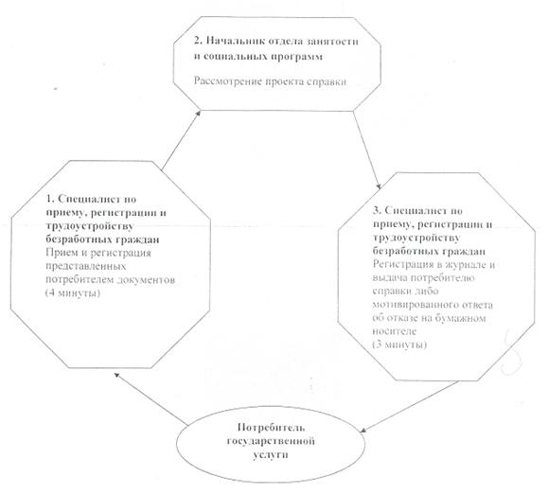

© 2012. РГП на ПХВ «Институт законодательства и правовой информации Республики Казахстан» Министерства юстиции Республики Казахстан